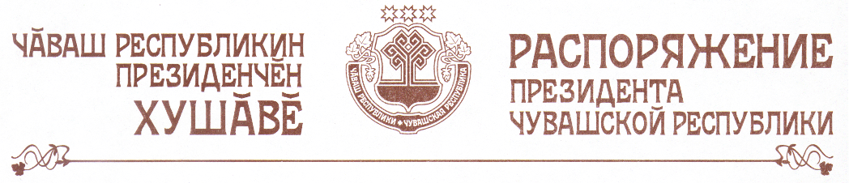

1. В соответствии с Указом Президента Чувашской Республики от 21 января 1995 г. № 10 «О мерах государственной поддержки развития физической культуры, спорта и туризма в Чувашской Республике» назначить за особые заслуги в развитии физической культуры и спорта в Чувашской Республике ежемесячное пожизненное государственное пособие в размере 2300 рублей Краснову Владимиру Николаевичу, тренеру-преподавателю республиканского государственного образовательного учреждения дополнительного образования детей «Специализированная детско-юношеская спортивная школа олимпийского резерва № 7 по велосипедному спорту имени В. Ярды» Министерства по физической культуре, спорту и туризму Чувашской Республики.
2. Финансирование расходов на выплату ежемесячного пожизненного государственного пособия производить за счет средств республиканского бюджета Чувашской Республики, предусмотренных по разделу «Социальная политика».
3. Министерству по физической культуре, спорту и туризму Чувашской Республики обеспечить выплату Краснову Владимиру Николаевичу ежемесячного пожизненного государственного пособия в соответствии с настоящим распоряжением.
4. Признать утратившим силу распоряжение Президента Чувашской Республики от 13 ноября 2010 г. № 179-рп.
5. Настоящее распоряжение вступает в силу со дня его подписания и распространяется на правоотношения, возникшие с 1 января 2011 года.

Президент
Чувашской Республики – М.Игнатьев

г. Чебоксары
1 апреля 2011 года
№ 52-рп

